# 问题描述

|  |  |
| --- | --- |
| 事务1 | 事务2 |
| begin; | begin; |
| update tb set pk=2 where pk=1; |  |
|  | update tb set pk=2 where pk=1; |
|  | 锁超时 |
|  |  |

# 处理步骤

在出现锁等待的时候，需要调查清楚锁等待涉及的事务，查到对应的SQL操作。

**监控锁状态：**

1. 查看是否有锁等待

SHOW STATUS LIKE ‘innodb_row_lock%’;

**关注点：**

Innodb_row_lock_current_waits：当前有多少锁等待

Innodb_row_lock_waits：一共发生过多少锁等待

1. 查看哪个事务在等待（被阻塞了）

SELECT * FROM information_schema.INNODB_TRX

WHERE trx_state=’LOCK WAIT’;

**关注点：**

trx_id：事务ID号

trx_state：当前事务的状态

trx_mysql_thread_id：连接层，连接线程ID（SHOW PROCESSLIST->Id或trx_id）

trx_query：当前被阻塞的操作（一般是要丢给开发的）

通过步骤2中查询的trx_id可以查看show processlist中输出的事务ID对应的操作情况（可以看到具体操作，但是不知道是不是阻塞）。

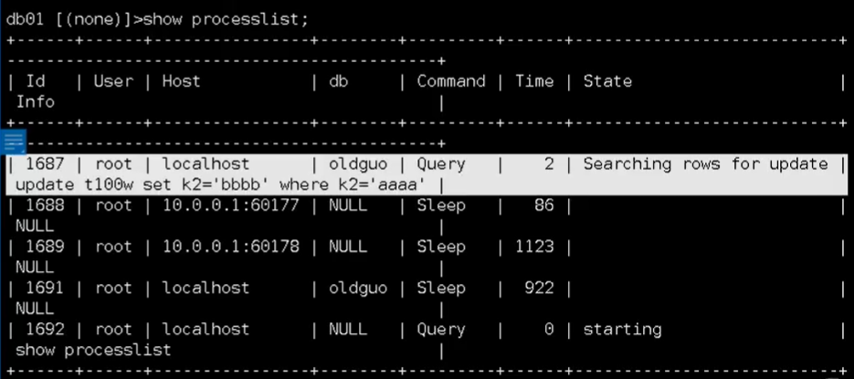

1. 查看锁源（谁锁定的）

SELECT * FROM sys.innodb_lock_waits; //被锁的和锁定它的之间关系

**关注点：**

locked_table：哪张表出现的等待

waiting_trx_id：等待的事务（与上述trx_id对应）

waiting_pid：等待的线程号（与上述trx_mysql_thread_id对应）

blocking_trx_id：锁源的事务ID

blocking_pid：锁源的线程号

1. 找到锁源的thread_id

SELECT * FROM performance_schema.threads WHERE processlist_id=204;

1. 找到锁源的SQL语句

查看在执行的语句：

SELECT * FROM performance_schema.`event_statements_current` WHERE thread_id=41;

执行语句的历史：

SELECT * FROM performance_schema.`events_statement_history` WHERE thread_id=41;